

**ΤΜΗΜΑ ΠΛΗΡΟΦΟΡΙΚΗΣ**

**ΠΜΣ «ΠΛΗΡΟΦΟΡΙΚΗ»**

**ΕΡΓΑΣΙΑ ΣΤΙΣ ΒΑΣΕΙΣ & ΑΠΟΘΗΚΕΣ ΔΕΔΟΜΕΝΩΝ**

**ΒΑΣΗ ΚΙΝΗΜΑΤΟΓΡΑΦΙΚΩΝ ΤΑΙΝΙΩΝ (imdb.com)**

**Αυγέρης Χαράλαμπος (ΜΠΠΛ18004)**

**Καραγιάννη Γεωργία (ΜΠΠΛ18028)**

**Λοΐζος Εμμανουήλ (ΜΠΠΛ18043)**

**Σεπτέμβριος 2019**

**Εισαγωγή**

Η εργασία περιλαμβάνει την προσπάθεια κατανόησης των προδιαγραφών και των απαιτήσεων που παρέχονται από τον πελάτη για την αποτελεσματική δημιουργία μιας βάσης δεδομένων κινηματογραφικών ταινιών και τη δημιουργία του διαγράμματος οντοτήτων-συσχετίσεων (ER). Στη συνέχεια,με βάση το διάγραμμα ER προκύπτει το αντίστοιχο σχεσιακό μοντέλο. Χρησιμοποιώντας το σχεσιακό διάγραμμα θα γίνει υλοποίηση της βάσης δεδομένων σε PostgreSQL. Τέλος, μέσω ενός φιλικού προς το χρήστη προγράμματος διεπαφής, θα δίνεται η δυνατότητα σύνδεσης με τη βάση με επιλογές αναζήτησης και ενημέρωσης των στοιχείων της.

Σκοπός είναι η υλοποίηση όλων των παραπάνω έτσι ώστε το τελικό αποτέλεσμα να είναι μια ολοκληρωμένη και πλήρως λειτουργικήβάση δεδομένων μέσω της οποίας να μπορεί ο χρήστης να ενημερώνεται και να πραγματοποιεί όλες τις ενέργειες που επιθυμεί.

**Ανάλυση Απαιτήσεων**

Η προς υλοποίηση βάση δεδομένων θα πρέπει να χαρακτηρίζεται από τις ακόλουθες προδιαγραφές:

* Να υπάρχει ένας πίνακας ταινιών, στον οποίο θα καταγράφονται για κάθε ταινία στοιχεία όπως ο τίτλος, το έτος πρώτης προβολής, το rating, η περίληψη, αν είναι σειρά ή όχι και η διάρκεια προβολής.
* Να υπάρχει ένας πίνακας ηθοποιών, στον οποίο θα καταγράφονται για κάθε ηθοποιό στοιχεία όπως το ονοματεπώνυμο και η ημερομηνία γέννησης.
* Να υπάρχει ένας πίνακας σκηνοθετών, στον οποίο θα καταγράφονται στοιχεία όπως το ονοματεπώνυμο του σκηνοθέτη και η ημερομηνία γέννησής του.
* Να υπάρχει ένας πίνακας βραβείων στον οποίο θα καταγράφονται για κάθε βραβείο στοιχεία όπως το όνομα και η χρονιά απονομής του.
* Τέλος, να υπάρχει ένας πίνακας για το είδος που ανήκει κάθε ταινία.

**Εννοιολογικός Σχεδιασμός ΒΔ**

Μετά από την καταγραφή και την ανάλυση των παραπάνω απαιτήσεων προκύπτει το ακόλουθο ERδιάγραμμα:

Εικόνα που περιέχει κείμενο

Περιγραφή που δημιουργήθηκε αυτόματα

Από το διάγραμμα προκύπτουν 5 οντότητες και 6 συσχετίσεις.

Οι 4 από τις συσχετίσεις είναι τύπου Μ:Ν και 2 τύπου 1:Ν.

Αναλυτικότερα:

* movie_belongsTo_genre: η συσχέτισηείναι Μ:Ν καθώς μια ταινία μπορεί να ανήκει σε περισσότερα από ένα είδη και ένα είδος μπορεί να περιέχει περισσότερες από μία ταινίες.
* movie_wins_award: ησυσχέτισηείναι 1:Ν καθώς μια ταινία μπορεί να κερδίσει περισσότερα από ένα βραβεία ενώ ένα βραβείο μπορεί να απονεμηθεί σε μία μόνο ταινία.
* actor_playsIn_movie: ησυσχέτισηείναιΜ:Ν καθώς ένας ηθοποιός μπορεί να παίζει σε περισσότερες από μία ταινίες και μια ταινία μπορεί να έχει περισσότερους από έναν ηθοποιούς.
* actor_takes_award: ησυσχέτισηείναι 1:Ν καθώς ένας ηθοποιός μπορεί να πάρει περισσότερα από ένα βραβεία ενώ ένα βραβείο μπορεί να απονεμηθεί μόνο σε έναν ηθοποιό.
* director_directs_movie: ησυσχέτισηείναιΜ:Νκαθώς ένας σκηνοθέτης μπορεί να σκηνοθετεί πολλές ταινίες και μια ταινία να έχει πολλούς σκηνοθέτες.
* director_has_award: ησυσχέτισηείναιM:Ν καθώς ένας σκηνοθέτης μπορεί να πάρει περισσότερα από ένα βραβεία και ένα βραβείο μπορεί να απονεμηθεί σε περισσότερους από έναν σκηνοθέτη, αν για παράδειγμα σκηνοθετούν την ίδια ταινία.

**Λογικός Σχεδιασμός ΒΔ**

**Εικόνα που περιέχει στιγμιότυπο οθόνης

Περιγραφή που δημιουργήθηκε αυτόματα**

Από το διάγραμμα ER προκύπτουν οι παραπάνω 11 πίνακες. Απόαυτούςοι 5 πίνακεςmovie, actor, director, award, genreπροκύπτουν επειδή είναι οντότητες του διαγράμματοςER.

Από τις 4 συσχετίσεις Μ:Ν προκύπτουν ισάριθμοι πίνακες με στήλες τα πρωτεύοντα κλειδιά που συμμετέχουν.

Οι δύο συσχετίσεις 1:Ν αναπαρίστανται ως πίνακες καθώς αν υπήρχε απλά προσθήκη μιας επιπλέον στήλης στον πίνακα της πλευράς Ν θα προέκυπτε η περίπτωση η στήλη αυτή να έχει πολλές κενές τιμές.

Τέλος, στο παραπάνω σχήμα τα υπογραμμισμένα χαρακτηριστικά αποτελούν το πρωτεύον κλειδί του κάθε πίνακα και τα βελάκια υποδηλώνουν τα ξένα κλειδιά(foreignkeys).

Δημιουργία της βάσης δεδομένων και των πινάκων της

create database imdb;

create table award

(award_name varchar(45) not null,

award_year numeric(4,0) not null,

primary key (award_name,award_year)

);

create table movie

(id_movie int not null,

title varchar(50) not null,

movie_year numeric(4,0),

rating numeric(2,1) check (rating >= 0 and rating <= 10),

abstract text,

series boolean,

run_time int,

primary key (id_movie)

);

create table movie_wins_award

(id_movie int not null,

award_name varchar(45) not null,

award_year numeric(4,0) not null,

primary key (id_movie, award_name, award_year),

foreign key (id_movie) references movie,

foreign key (award_name,award_year) references award

);

create table actor

(id_actor int not null,

actor_first_name varchar(45) not null,

actor_last_name varchar(45) not null,

birth_date date,

primary key (id_actor)

);

create table actor_takes_award

(id_actor int not null,

award_name varchar(45) not null,

award_year numeric(4,0) not null,

primary key (id_actor, award_name, award_year),

foreign key (id_actor) references actor,

foreign key (award_name,award_year) references award

);

create table genre

(id_genre int not null,

genre_name varchar(50) not null,

primary key (id_genre)

);

create table director

(id_director int not null,

director_first_name varchar(45) not null,

director_last_name varchar(45) not null,

birth_date date,

primary key (id_director)

);

create table movie_belongsTo_genre

(id_movie int not null,

id_genre int not null,

primary key(id_movie,id_genre),

foreign key (id_movie) references movie,

foreign key (id_genre) references genre

);

create table director_directs_movie

(id_movie int not null,

id_director int not null,

primary key (id_movie,id_director),

foreign key (id_movie) references movie,

foreign key (id_director) references director

);

create table actor_playsIn_movie

(id_actor int not null,

id_movie int not null,

primary key (id_actor,id_movie),

foreign key (id_actor) references actor,

foreign key (id_movie) references movie

);

create table director_has_award

(id_director int not null,

award_name varchar(45) not null,

award_year numeric(4,0) not null,

primary key (id_director,award_name,award_year),

foreign key (id_director) references director,

foreign key (award_name,award_year) references award

);

Εισαγωγή δεδομένων στους πίνακες

insert into award (award_name, award_year) values ('best actor', 2009);

insert into award (award_name, award_year) values ('best actor', 1996);

insert into award (award_name, award_year) values ('best movie', 1998);

insert into award (award_name, award_year) values ('best movie', 1997);

insert into award (award_name, award_year) values ('best movie', 2010);

insert into award (award_name, award_year) values ('best director', 1997);

insert into award (award_name, award_year) values ('best director', 2000);

insert into award (award_name, award_year) values ('best director', 1989);

insert into award (award_name, award_year) values ('best director', 2012);

insert into award (award_name, award_year) values ('best director', 1988);

insert into award (award_name, award_year) values ('best first appearance', 2007);

insert into movie (id_movie, title, movie_year, rating, abstract, series, run_time) values (1, '47 Ronin', 1997, 7.5, 'Duis bibendum, felissedinterdumvenenatis, turpisenimblandit mi, in porttitorpedejustoeumassa. Donecdapibus. Duis at veliteuestcongueelementum.', false, 186);

insert into movie (id_movie, title, movie_year, rating, abstract, series, run_time) values (2, '14 Blades (Jinyiwei)', 2010, 0.3, 'Nullam sit ametturpiselementum ligula vehiculaconsequat. Morbi a ipsum. Integer a nibh.', true, 70);

insert into movie (id_movie, title, movie_year, rating, abstract, series, run_time) values (3, 'Dinosaur', 2000, 7.8, 'Curabitur at ipsum ac tellus semper interdum. Maurisullamcorperpurus sit ametnulla. Quisquearcu libero, rutrum ac, lobortisvel, dapibus at, diam.', false, 79);

insert into movie (id_movie, title, movie_year, rating, abstract, series, run_time) values (4, 'Bogowie', 1989, 9.3, 'Etiamvelaugue. Vestibulum rutrumrutrumneque. Aeneanauctor gravida sem.', false, 153);

insert into movie (id_movie, title, movie_year, rating, abstract, series, run_time) values (5, 'Brothers in Trouble', 1998, 0.4, 'In quisjusto. Maecenas rhoncusaliquamlacus. Morbi quistortor id nullaultricesaliquet.', true, 155);

insert into movie (id_movie, title, movie_year, rating, abstract, series, run_time) values (6, 'Stick', 2010, 2.3, 'Curabitur in libero utmassavolutpat convallis. Morbi odioodio, elementumeu, interdumeu, tincidunt in, leo. Maecenas pulvinar lobortis est.', false, 80);

insert into movie (id_movie, title, movie_year, rating, abstract, series, run_time) values (7, 'Another Cinderella Story', 2010, 6.6, 'Quisque id justo sit ametsapiendignissim vestibulum. Vestibulum ante ipsum primis in faucibusorciluctus et ultricesposuerecubiliaCurae; Nulladapibusdolorvel est. Donecodiojusto, sollicitudinut, suscipit a, feugiat et, eros.', false, 59);

insert into movie (id_movie, title, movie_year, rating, abstract, series, run_time) values (8, 'Black Sheep', 2012, 1.0, 'Cras non velitnec nisi vulputatenonummy. Maecenas tinciduntlacus at velit. Vivamusvelnullaegeteroselementumpellentesque.', true, 72);

insert into movie (id_movie, title, movie_year, rating, abstract, series, run_time) values (9, 'Shadowlands', 2009, 5.6, 'Lorem ipsum dolor sit amet, consectetueradipiscingelit. Proinrisus. Praesentlectus.', false, 167);

insert into movie (id_movie, title, movie_year, rating, abstract, series, run_time) values (10, 'Louis Theroux: Law & Disorder', 1996, 9.0, 'Praesent id massa id nislvenenatis lacinia. Aenean sit ametjusto. Morbi utodio.', true, 189);

insert into movie (id_movie, title, movie_year, rating, abstract, series, run_time) values (11, 'Next Three Days, The', 1988, 6.9, 'Proininterdummauris non ligula pellentesqueultrices. Phasellus id sapien in sapieniaculiscongue. Vivamusmetusarcu, adipiscingmolestie, hendrerit at, vulputate vitae, nisl.', false, 203);

insert into movie (id_movie, title, movie_year, rating, abstract, series, run_time) values (12, 'River, The (Joki)', 2009, 2.4, 'Suspendissepotenti. In eleifendquamaodio. In hachabitasseplateadictumst.', false, 219);

insert into movie_wins_award (id_movie, award_name, award_year) values (1, 'best movie', 1997);

insert into movie_wins_award (id_movie, award_name, award_year) values (5, 'best movie', 1998);

insert into movie_wins_award (id_movie, award_name, award_year) values (7, 'best movie', 2010);

insert into actor (id_actor, actor_first_name, actor_last_name, birth_date) values (1, 'Amalia', 'Marritt', '7/7/1983');

insert into actor (id_actor, actor_first_name, actor_last_name, birth_date) values (2, 'Therese', 'Bryson', '12/9/1996');

insert into actor (id_actor, actor_first_name, actor_last_name, birth_date) values (3, 'Debee', 'Oliveto', '12/2/1996');

insert into actor (id_actor, actor_first_name, actor_last_name, birth_date) values (4, 'Gabriello', 'Greson', '4/10/1973');

insert into actor (id_actor, actor_first_name, actor_last_name, birth_date) values (5, 'Benny', 'Strutley', '7/27/2011');

insert into actor (id_actor, actor_first_name, actor_last_name, birth_date) values (6, 'Ola', 'Askem', '10/6/2000');

insert into actor (id_actor, actor_first_name, actor_last_name, birth_date) values (7, 'Jacintha', 'Truss', '10/23/1975');

insert into actor (id_actor, actor_first_name, actor_last_name, birth_date) values (8, 'Victoir', 'Martell', '9/11/2008');

insert into actor (id_actor, actor_first_name, actor_last_name, birth_date) values (9, 'Neel', 'Folder', '9/16/1998');

insert into actor (id_actor, actor_first_name, actor_last_name, birth_date) values (10, 'Ermina', 'Norssister', '4/16/1968');

insert into actor (id_actor, actor_first_name, actor_last_name, birth_date) values (11, 'Roseanna', 'Breming', '12/26/1960');

insert into actor (id_actor, actor_first_name, actor_last_name, birth_date) values (12, 'Dyane', 'Kempster', '3/21/1988');

insert into actor_takes_award (id_actor, award_name, award_year) values (9, 'best actor', 2009);

insert into actor_takes_award (id_actor, award_name, award_year) values (10, 'best actor', 1996);

insert into genre (id_genre, genre_name) values (1, 'Mystery');

insert into genre (id_genre, genre_name) values (2, 'Drama|Musical');

insert into genre (id_genre, genre_name) values (3, 'Comedy');

insert into genre (id_genre, genre_name) values (4, 'Comedy');

insert into genre (id_genre, genre_name) values (5, 'Action|Adventure|Fantasy|Sci-Fi');

insert into genre (id_genre, genre_name) values (6, 'Comedy|Mystery|Romance|Thriller');

insert into genre (id_genre, genre_name) values (7, 'Comedy|Drama');

insert into genre (id_genre, genre_name) values (8, 'Sci-Fi');

insert into genre (id_genre, genre_name) values (9, 'Drama');

insert into genre (id_genre, genre_name) values (10, 'Crime|Drama|Film-Noir|Thriller');

insert into genre (id_genre, genre_name) values (11, 'Mystery|Thriller');

insert into genre (id_genre, genre_name) values (12, 'Drama');

insert into director (id_director, director_first_name, director_last_name, birth_date) values (1, 'Moise', 'Simonin', '1/31/1974');

insert into director (id_director, director_first_name, director_last_name, birth_date) values (2, 'Batsheva', 'Spinige', '1/11/1947');

insert into director (id_director, director_first_name, director_last_name, birth_date) values (3, 'Lenard', 'Albrecht', '11/3/1979');

insert into director (id_director, director_first_name, director_last_name, birth_date) values (4, 'Maria', 'Pitherick', '6/24/1990');

insert into director (id_director, director_first_name, director_last_name, birth_date) values (5, 'Silvain', 'Adney', '5/19/1982');

insert into director (id_director, director_first_name, director_last_name, birth_date) values (6, 'Lenna', 'Hayfield', '4/29/1986');

insert into director (id_director, director_first_name, director_last_name, birth_date) values (7, 'Brendin', 'Carvill', '10/31/1983');

insert into director (id_director, director_first_name, director_last_name, birth_date) values (8, 'Kiel', 'Harlin', '12/23/1954');

insert into director (id_director, director_first_name, director_last_name, birth_date) values (9, 'Lincoln', 'Hingeley', '1/31/1953');

insert into director (id_director, director_first_name, director_last_name, birth_date) values (10, 'Stewart', 'Fyall', '7/18/1964');

insert into director (id_director, director_first_name, director_last_name, birth_date) values (11, 'Shellysheldon', 'Jelks', '9/12/1952');

insert into director (id_director, director_first_name, director_last_name, birth_date) values (12, 'Gipsy', 'covino', '4/15/1986');

insert into movie_belongsTo_genre (id_movie, id_genre) values (1, 1);

insert into movie_hbelongsTo_genre (id_movie, id_genre) values (2, 2);

insert into movie_belongsTo_genre (id_movie, id_genre) values (3, 3);

insert into movie_belongsTo_genre (id_movie, id_genre) values (4, 4);

insert into movie_belongsTo_genre (id_movie, id_genre) values (5, 5);

insert into movie_belongsTo_genre (id_movie, id_genre) values (6, 6);

insert into movie_belongsTo_genre (id_movie, id_genre) values (7, 7);

insert into movie_belongsTo_genre (id_movie, id_genre) values (8, 8);

insert into movie_belongsTo_genre (id_movie, id_genre) values (9, 9);

insert into movie_belongsTo_genre (id_movie, id_genre) values (10, 10);

insert into movie_belongsTo_genre (id_movie, id_genre) values (11, 11);

insert into movie_belongsTo_genre (id_movie, id_genre) values (12, 12);

insert into director_directs_movie (id_movie, id_director) values (1, 1);

insert into director_directs_movie (id_movie, id_director) values (2, 2);

insert into director_directs_movie (id_movie, id_director) values (3, 3);

insert into director_directs_movie (id_movie, id_director) values (4, 4);

insert into director_directs_movie (id_movie, id_director) values (5, 5);

insert into director_directs_movie (id_movie, id_director) values (6, 6);

insert into director_directs_movie (id_movie, id_director) values (7, 7);

insert into director_directs_movie (id_movie, id_director) values (8, 8);

insert into director_directs_movie (id_movie, id_director) values (9, 9);

insert into director_directs_movie (id_movie, id_director) values (10, 10);

insert into director_directs_movie (id_movie, id_director) values (11, 11);

insert into director_directs_movie (id_movie, id_director) values (12, 12);

insert into actor_playsIn_movie (id_actor, id_movie) values (1, 1);

insert into actor_playsIn_movie (id_actor, id_movie) values (2, 2);

insert into actor_playsIn_movie (id_actor, id_movie) values (3, 3);

insert into actor_playsIn_movie (id_actor, id_movie) values (4, 4);

insert into actor_playsIn_movie (id_actor, id_movie) values (5, 5);

insert into actor_playsIn_movie (id_actor, id_movie) values (6, 6);

insert into actor_playsIn_movie (id_actor, id_movie) values (7, 7);

insert into actor_playsIn_movie (id_actor, id_movie) values (8, 8);

insert into actor_playsIn_movie (id_actor, id_movie) values (9, 9);

insert into actor_playsIn_movie (id_actor, id_movie) values (10, 10);

insert into actor_playsIn_movie (id_actor, id_movie) values (11, 11);

insert into actor_playsIn_movie (id_actor, id_movie) values (12, 12);

insert into director_has_award (id_director, award_name, award_year) values (1, 'best director', 1997);

insert into director_has_award (id_director, award_name, award_year) values (3, 'best director', 2000);

insert into director_has_award (id_director, award_name, award_year) values (4, 'best director', 1989);

insert into director_has_award (id_director, award_name, award_year) values (8, 'best director', 2012);

insert into director_has_award (id_director, award_name, award_year) values (11, 'best director', 1988);

**Υλοποίηση ΒΔ**

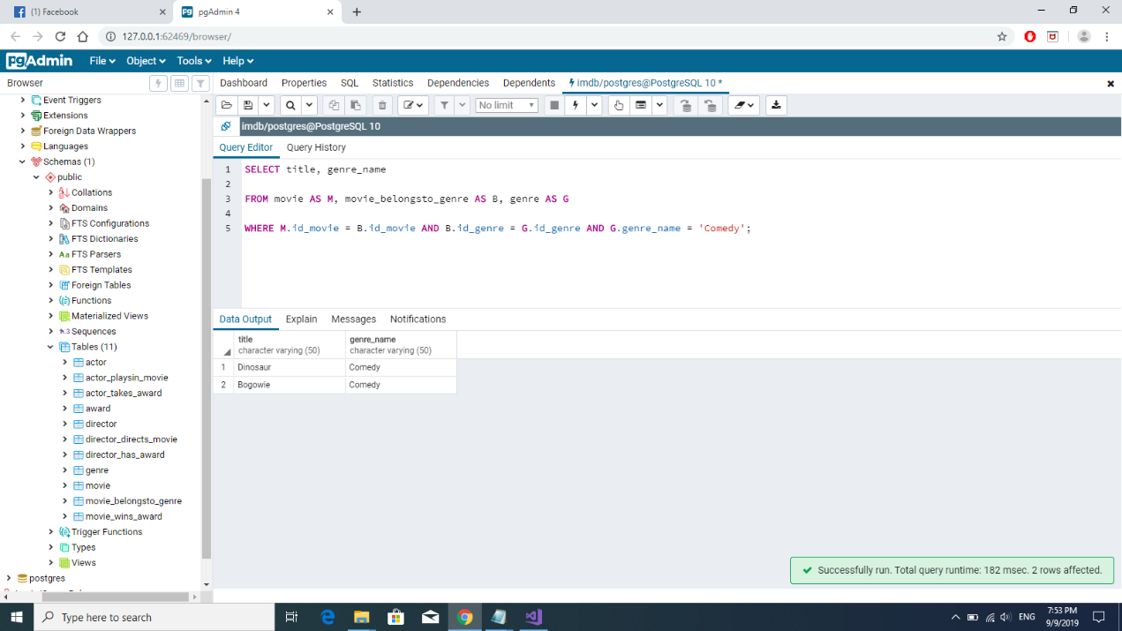

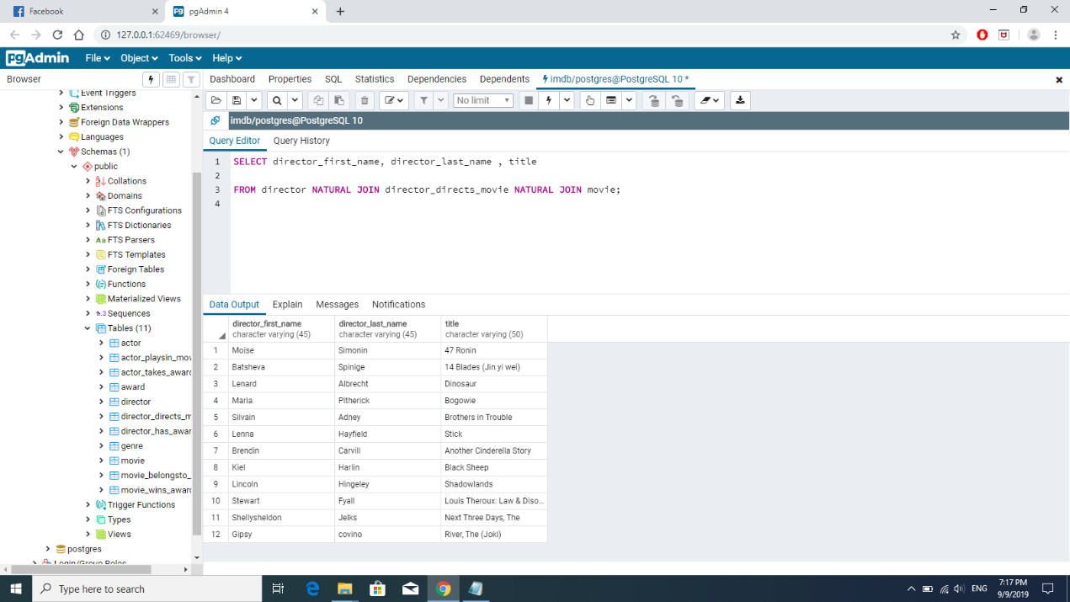

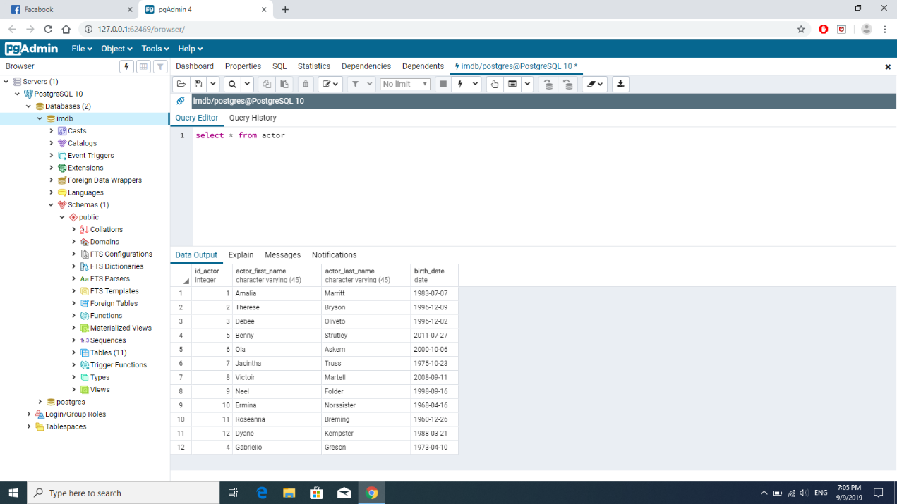

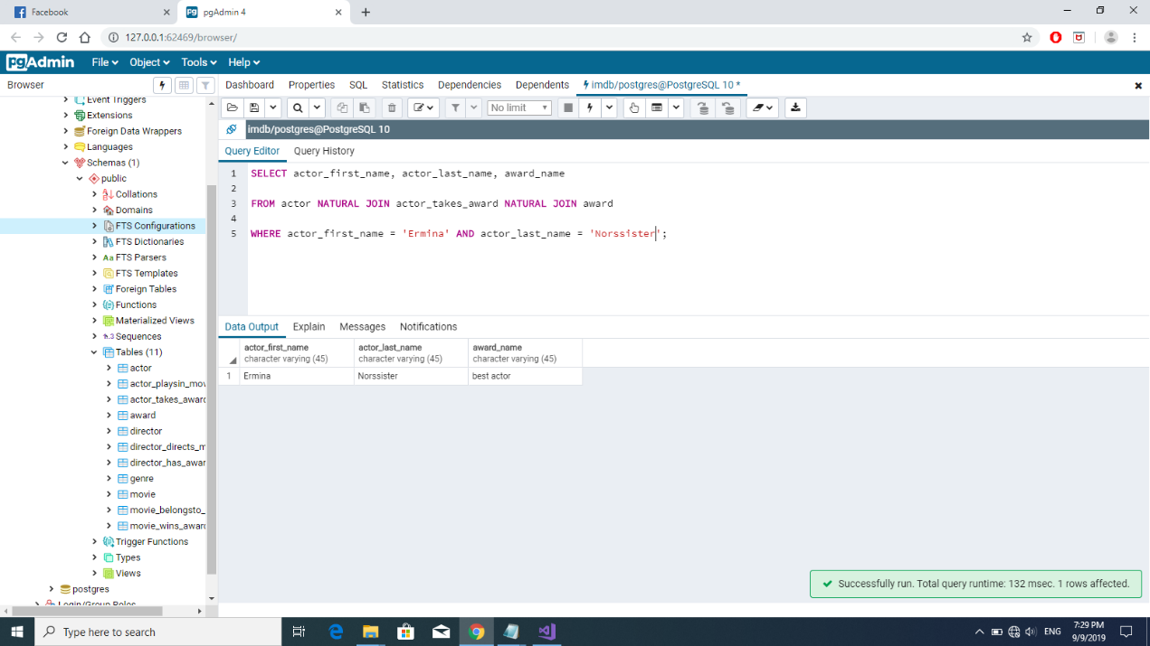

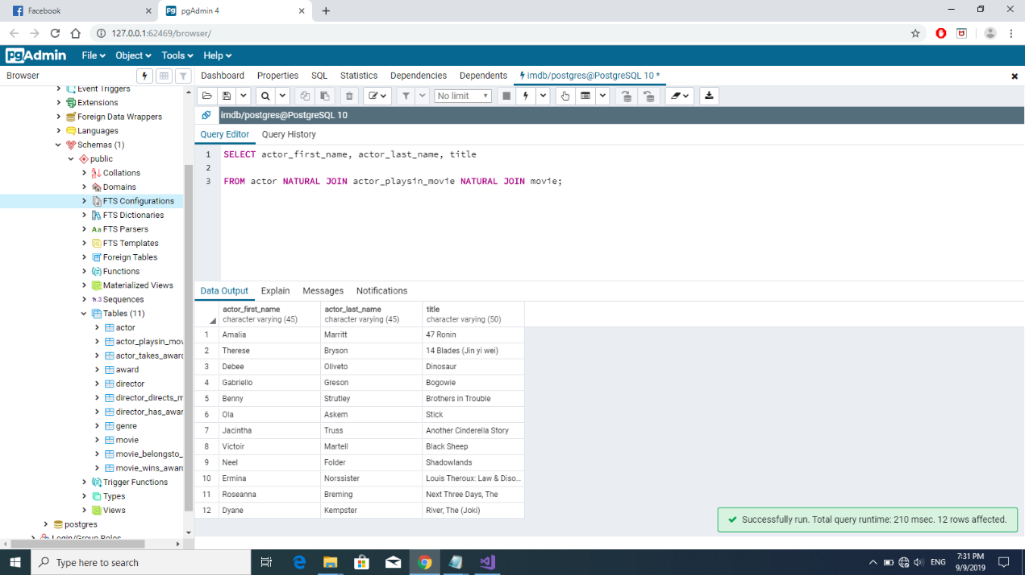

**Εφαρμογή διεπαφής με τη ΒΔ**

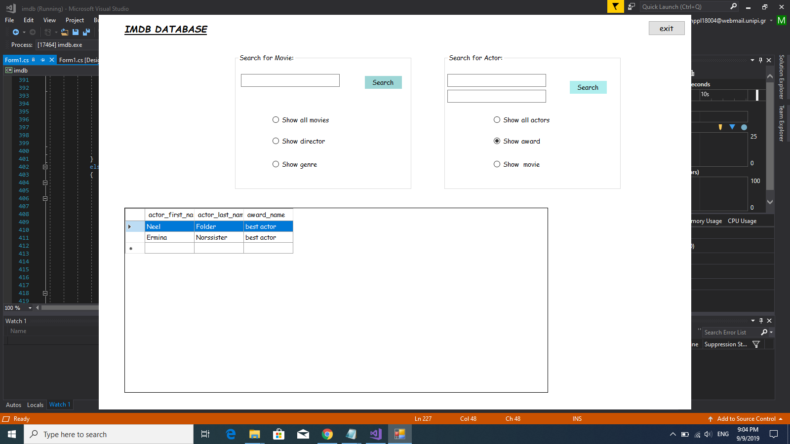

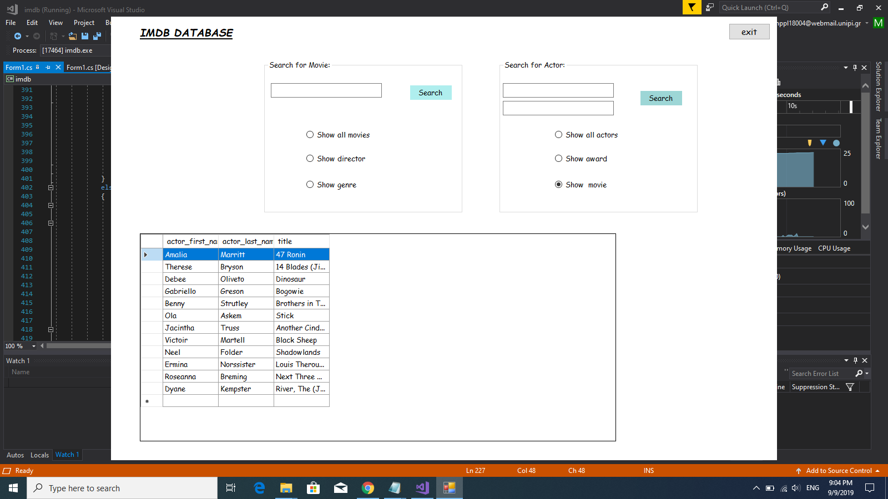

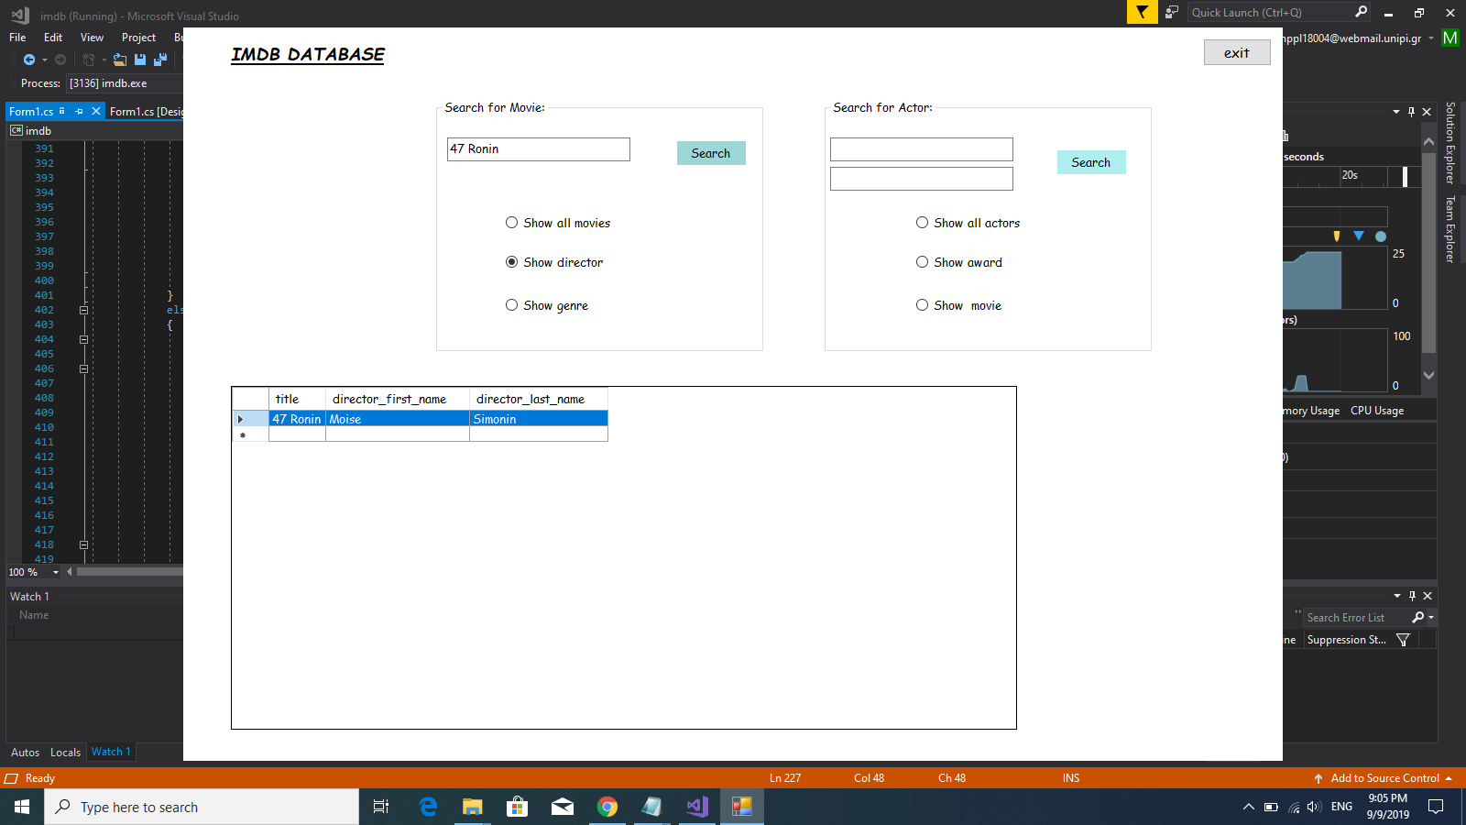

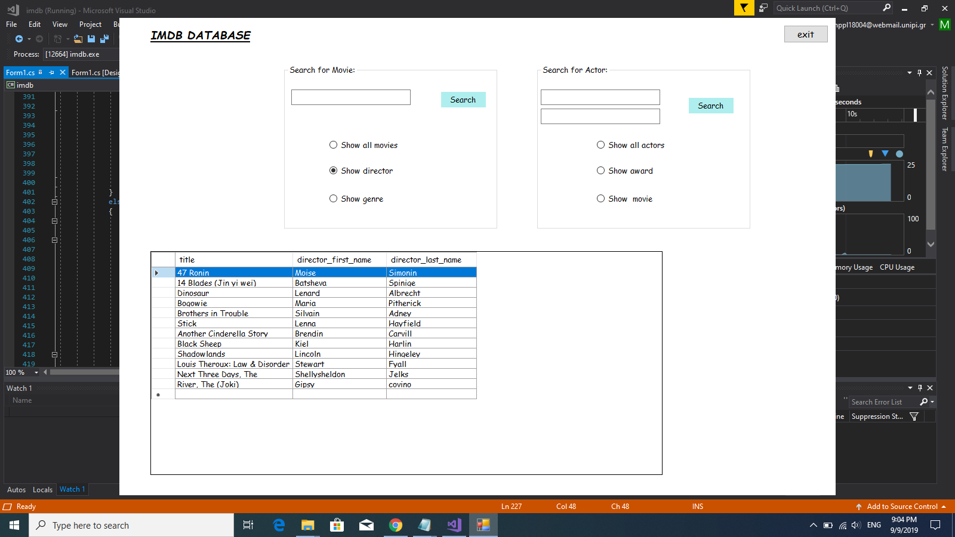

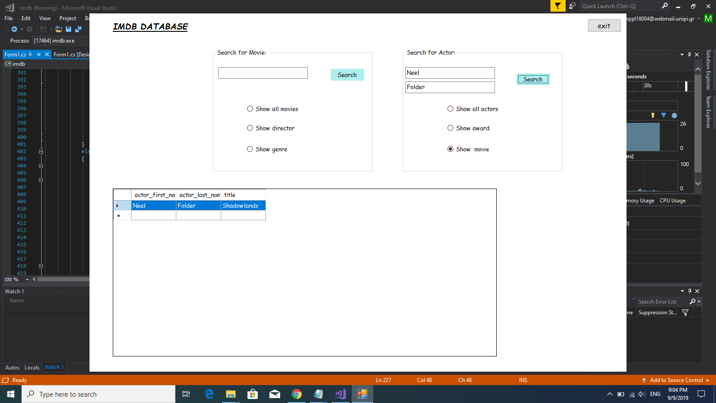

Στην εφαρμογή έχουμε δημιουργήσει κάποιες ενδεικτικές αναζητήσεις, ώστε να μπορεί ο χρήστης επιλέγοντας τις προϋποθέσεις που επιθυμεί να λαμβάνει από την βάση δεδομένων τα επιθυμητά αποτελέσματα.

Όσον αφορά τον κώδικα, έχουμε χρησιμοποιήσει ένα connectionstringγια την σύνδεση της εφαρμογής με την βάση δεδομένων που δημιουργήθηκε στην PostgreSQL.

Για κάθε radiobutton που επιλέγει ο χρήστης υπάρχει και το αντίστοιχο query, για την αναζήτηση και εξαγωγή του κατάλληλου αποτελέσματος το οποίο εμφανίζεται στο datagridviewπου έχουμε δημιουργήσει.

Επίσης, δίνεται η δυνατότητα στον χρήστη αν επιλέξει να εμφανίσει όλες τις ταινίες ή όλους τους ηθοποιούς να προβεί σε ενημέρωση οποιουδήποτε στοιχείου/στοιχείων του πίνακα.